МБУ ДО Детская школа искусств им. А.В.Варламова
Преподаватель Корсакова Ольга Николаевна

Инновационный подход к начальному обучению игре на фортепиано с детьми дошкольного возраста
(из опыта работы)

Ульяновск
2017

Музыка-это разум, воплощенный в звуках
И.Тургенев
Раннее музыкальное развитие оказывает огромное положительное влияние на общее развитие детей. У ребёнка совершенствуется мышление, обогащается эмоциональная сфера, развиваются мыслительные способности, речь, память, воображение.
Музыкальная деятельность дошкольников – это различные способы, средства познания окружающей жизни и самого себя.
Стремясь к главной цели по формированию гармонично развитой личности, педагог на занятиях решает и ряд задач:
1. Воспитывать любовь и интерес к музыке.
2. Обогащать впечатления детей, знакомя их с разнообразными музыкальными произведениями.
3. Приобщать детей к разнообразным видам музыкальной деятельности, формируя восприятие музыки и простейшие исполнительские навыки.
4. Развивать общую музыкальность детей (сенсорные способности, интонационный слух, чувство ритма).
5. Содействовать развитию музыкального вкуса.
6. Развивать творческие способности.
Важнейшей проблемой, стоящей перед каждым педагогом, является постоянный поиск наиболее результативных путей воспитания и обучения детей, особенно в дошкольном возрасте. Музыка даёт ни с чем несравнимые возможности для развития ребенка. Это искусство прямого и сильного эмоционального воздействия.
Важно уже в раннем дошкольном возрасте дать детям яркие музыкальные впечатления, побудить сопереживать музыке. Дошкольники имеют небольшие представления о существующих в реальной жизни чувствах человека. Музыка, передающая всю гамму чувств и их оттенков, может расширить эти представления. Формирование музыкального мышления способствует и общему интеллектуальному развитию. Словесный запас детей обогащается образными словами и выражениями. Музыка развивает эмоциональную сферу, отзывчивость в жизни. Воспитывает такие качества, как доброта, умение сочувствовать другому человеку, а также: формирует готовность к дальнейшему обучению; развивает навыки общения и соучастия, контактности, доброжелательности, взаимоуважения; формирует у детей качества, способствующие самоутверждению личности: самостоятельность и свободу мышления.[1]
Развитие эмоциональной сферы – процесс длительный и объёмный, который нужно начинать с первых шагов обучения в ДШИ.
Мы, педагоги ДШИ, всё чаще стали заниматься с дошкольниками (3-6 лет). В нашей школе существует отделение «Развивайка» для 3-х леток и подготовительная группа, где занятия на инструменте не входят в программу, но допустимы по желанию родителей.
Приобщать к музыке детей следует в процессе основных видов музыкальной деятельности:
- восприятие музыки,
- пение,
- музыкально-ритмические движения,
- исполнительство.
Восприятие является здесь ведущим. Развитое восприятие обогащает все творческие проявления детей. Любому виду музыкальной деятельности предшествует восприятие музыки.[6, стр.137]
Дальнейшее развитие музыкального образования в условиях модернизации учебного процесса требует неоспоримого внедрения современных и инновационных технологий в образовательный процесс школы искусств, с которыми наши дети с малых лет очень хорошо знакомы. Применяя традиционные методы работы, прибегать к помощи компьютера, интернета.
При создании условий для формирования раннего развития ребенка, следует ориентироваться на то, что ему очень сложно удержать внимание произвольно, а интересно восприятие активной предметной деятельности.
Эмоциональный мир ребёнка ограничен - его радуют или огорчают только понятные конкретные жизненные явления. На начальном этапе обучения именно программная музыка помогает ученикам прочувствовать образно-эмоциональное содержание произведения. Педагог знакомит ребёнка с комплексом выразительных музыкальных средств, даёт почувствовать их неразрывную связь с эмоциональным содержанием музыки. Последовательное знакомство детей с наиболее доступными средствами выразительности:
- звуковысотным соотношением,
- характерной мелодической интонацией,
- ритмическим рисунком,
- изменением темпа,
- динамическими и тембровыми оттенками
помогает ребёнку постепенно приобщиться к музыкальному языку, и более осознанно, эмоционально, полноценно воспринимать музыку. Очень важную роль при знакомстве со средствами выразительности выполняют слово и изображение. Как правило, глядя в ноты, дети просят сыграть то произведение, где есть яркая запоминающаяся картинка.
Дети раннего возраста с удовольствием слушают старинную музыку И.С. Баха, А. Вивальди, В.А. Моцарта, Ф. Шуберта и других композиторов - спокойную, бодрую, ласковую, шутливую, радостную. На ритмичную музыку они реагируют непроизвольными движениями. На протяжении всего дошкольного детства круг знакомых интонаций расширяется, закрепляется, выявляются предпочтения, формируются начала музыкального вкуса и музыкальной культуры в целом.
Вместе с тем качество восприятия музыки не связано только с возрастом. Неразвитое восприятие отличается поверхностностью. Оно может быть и у взрослого человека. Качество восприятия во многом зависит от вкусов, интересов. Если человек рос в «немузыкальной» среде, у него зачастую формируется негативное отношение к «серьезной» музыке. Такая музыка не вызывает эмоционального отклика, если человек не привык сопереживать выраженным в ней чувствам с детства. Н.А. Ветлугина пишет: «Развитие музыкальной восприимчивости не является следствием возрастного созревания человека, а является следствием целенаправленного воспитания».[2, стр.98]
При определении задач по слушанию музыки необходимо учитывать возрастные возможности ребенка. Дети уже в раннем детстве различают общее настроение, характер музыки, воспринимают ее эмоциональное содержание.
У 3-летних малышей сравнительно слабая устойчивость внимания, быстрая его переключаемость - они лучше воспринимают небольшие произведения, яркие по своим образам. Эмоциональнее они откликаются на вокальную музыку. Для этого возраста характерны внешние проявления чувств при слушании. Чувства, вызываемые музыкой, быстро возникают и быстро исчезают.
У детей 4-5 лет уже заметна некоторая устойчивость в музыкальных переживаниях. Они очень живо, бурно, весело откликаются на бодрые плясовые мелодии, у них возникает большая, чем у малышей, заинтересованность в содержании музыки. Дети часто хотят узнать, о чем рассказывает музыка. Отмечаются отдельные проявления слуховой наблюдательности.
У детей 5-7 лет значительно изменяются особенности музыкального восприятия в результате полученного ими опыта по слушанию музыки. Вырабатываются произвольное внимание, умение сосредоточиваться при слушании, улавливать детали исполнения. Они отличаются любознательностью, начинают более осознанно интересоваться музыкой. Появляются любимые произведения, которые они готовы слушать неоднократно. При повторном слушании дети замечают новые, ранее не отмеченные детали построения музыкального произведения. Они способны уловить и установить не только общее настроение, характер произведения, но и смену их на протяжении развития музыкальных образов. В памяти детей создается «фонд» любимых произведений, которые они слушают неоднократно, узнают и различают, постепенно формируются первоначальные представления о содержании песен, инструментальных пьес, об их форме, средствах музыкальной выразительности. Таким образом, развивается музыкальная память. Многие первые музыкальные впечатления человек помнит всю жизнь.[2, стр.131]
В первую очередь педагог обычно старается познакомить детей с разнохарактерной музыкой на примере двух контрастных пьес. Они очень хорошо чувствуют и легко могут сопоставить весёлое произведение с грустным, беспокойное и взволнованное с нежным и ласковым. Прослушав контрастную по характеру музыку на уроке, на дом задание: подготовить, выбрать картинки или фото, отображающие разный характер, можно с интернета и принести на урок подготовленный материал на флэшкарте, планшете.
Конечно родители, однозначно должны оказывать помощь ребёнку в подготовке домашнего задания на начальном этапе. В настоящее время очень важно заинтересовать родителей в образовательном процессе школы дополнительного образования, так как музыкальное образование для их детей - неоспоримо важный фактор в воспитании интеллектуально-развитой и культурной личности.
Чуть позже ребёнка нужно познакомить с похожими явлениями, которые вызывают различное настроение. Например, такое время года как зима - композитор в своих произведениях может показать по-разному, и каждый вариант будет вызывать различные чувства и переживания.[4, стр.201]
Следующий этап - это пробудить интерес у ребёнка к содержанию произведения, о чём написана конкретная музыка. Вначале знакомим ученика с пьесами одночастной формы, а потом с пьесами, где происходит развитие образа и с произведениями на контрастном сопоставлении. После прослушивания пьесы, идёт беседа о выразительных средствах музыки. Педагог обращает внимание ребёнка на: звуковысотные соотношения интонаций, интервалов, ритмические особенности, динамику, темпы.
В развитии музыкального воображения ребёнка полезно прибегать с самого начала к тембро-динамическому слуху.
Выразительность звуковысотных соотношений - интонаций, интервалов - подчёркивается тем, что они передают определённое явление в жизни (покачивание колыбели — малая терция), равномерное нисходящее движение кварты и квинты имитирует ход часов; повторяющиеся интервалы малой и большой секунды - напев гармошки, движение звуков октавами напоминают звон колоколов.
Развитие ритмического слуха связано с осознанием и умением различать соотношение звуков по длительности. На данном этапе хорошо помогают детские стихи. Ребята с удовольствием прохлопывают и записывают ритм (короткими и длинными палочками) любимых стихотворений.
Большую роль в комплексе средств, характеризующих музыкальные образы в их развитии, играют динамические оттенки и темпы.
Динамические оттенки воспринимаются учащимися на начальном этапе при сопоставлении звучания контрастной силы - громко и тихо. Осознание значения динамики происходит на основе их представлений о явлениях природы, действиях людей, движении транспорта. Я на уроке с учащимся подготовительной группы (Павлик 4,5 г.) использую такие игры как: «Улица» (под муз. Г. Генделя «Пассакалия»), «Прятки» (под муз. фр.н.п. «Интересные приключения»), «Потянулись» (под муз. Ф. Шуберта «Экосез»).
Кроме сопоставления динамики в контрастном соотношении дети знакомятся с постепенным усилением и ослаблением звучности (крещендо и диминуэндо). Важно, чтобы ребенок не только воспринимал эти оттенки, но и мог в дальнейшем воспроизвести эти нюансы, играя на инструменте.[3, стр.62]
Выразительность темповых градаций хорошо осознается при сравнении медленного и быстрого движения зверюшек, человека, транспорта. После того, как ребенок усвоил соотношение темпов в различных произведениях, он начинает осознавать такие понятия, как «ускорение», «замедление» («Поезд» И. Арсеев).
Также дети знакомятся с еще одной особенностью музыкальной речи - это тембровой окраской звучания, которая зависит от гармонических созвучий, от способа звукоизвлечения, важно, чтобы они научились различать окраску голосов птиц, животных, людей, музыкальных инструментов: флейты, скрипки, тубы.
Чем больше вариантов (слайдов, фото, стихов, видеороликов) ребенок принесёт на урок, тем успешнее будет развиваться его эмоционально-образное мышление. Но прибегать к помощи компьютера и интернета лучше при выполнении Д/з, а занятия на уроке плодотворнее проводить под живой звук (в частности фортепиано). Негромкое звучание инструмента, когда наяву рождается звуковое чудо, душевная беседа - общение с педагогом не пугают малышей, а заинтересовывают.

Весь репертуар по слушанию музыки можно разделить на тематические группы:

1 тема: «Музыка, выражающая настроение и характер людей»: Г.Свиридов «Ласковая просьба», Д.Кабалевский «Плакса», «Злюка», «Резвушка», «Упрямый братишка», Р.Шуман «Смелый наездник», С.Майкапар «Тревожная минута», «Маленький командир», П.Чайковский «Мама», «Утренняя молитва», И.Парфёнов «Шутки клоуна», И.Королькова «Грустно - весело», С.Волков «Весёлое настроение».
2 тема: «Песня, танец и марш»: Рус. народные песни - «Со вьюном я хожу», «Во поле береза стояла», «Я на горку шла», П.Чайковский «Камаринская», «Итальянская песенка», «Старинная французская песенка», «Немецкая песенка», «Неаполитанская песенка», «Марш деревянных солдатиков», С. Майкапар «Романс», А.Гречанинов «Вальс», «Мазурка», Филипп «Колыбельная», В.Моцарт Менуэты, М.Глинка Полька, Ж.Меньюр «Вальс для бабушки», «Испанский танец», М.Шмитц «Пляска ковбоев», Ж.Бизе «Марш Тореадора».
3 тема: «Игрушки»: П. Чайковский «Болезнь куклы», «Новая кукла», «Игра в лошадки», А.Кочурбина «Мишка с куклой», Д.Кабалевский «Игра в мяч»,Э. Градески «Маленький поезд», О.Петерсен «Старый автомобиль», М.Шмитц «Микки-Маус», И.Парфёнов «Матрёшка», М.Шух «Детская железная дорога».
4 тема: «Животные и птицы»: Д. Кабалевский «Ежик», М.Глинка «Жаворонок», С. Климашевский «Мудрая черепаха», Н. Козулин «Ослик», Р.Пылдмяэ «Прогулка медвежонка», И.Королькова «Носорог и воробей», Г.Берлин «Пони Звёздочка», К. Сен-Санс «Лебедь», Ф.Шуберт «Форель», Ю.Щуровский «Танец маленьких лягушат», М.Шух «Жалоба птички», Д.Остен «Кукушкин вальс».
5 тема: «Природа и музыка»: М. Шух «Своды таинственной пещеры», «Изумрудное озеро», «Весенние перезвоны», Э.Григ «Утро», И. Парфёнов «Лыжный кросс», «В осеннем лесу», «Пришла задумчивая осень», «В весеннем лесу», «Тихое утро», М.Шмитц «Прыжки через лужи», «У Ниагарского водопада».
6 тема: «Сказка»: С. Майкапар «Сказочка», Э.Григ «В пещере горного короля», Р.Шуман «Дед Мороз», П.Чайковский «Баба - Яга», И. Парфёнов «Бармалей», М.Шух «Зимняя сказка», «Страшное чудовище идёт на охоту», «Тайны старого замка», «Разбойники подкрадываются», М,Шмитц «Марш гномиков».
7 тема: «Музыкальные инструменты»: Д. Шостакович «Шарманка», Г.Свиридов «Парень с гармошкой», С.Майкапар «Музыкальная шкатулка», И.Бах «Волынка», Ф.Аллерм «Арфа», М.Шух «Удалые трубачи играют сбор», «Давай побарабаним».
Педагог подбирает к каждой теме произведения, доступные детям. Кроме фото, рисунков, стихов, рассказов, можно использовать и игрушки, олицетворяющие персонаж, и игровые ситуации. Главное - соблюдать меру, следить, чтобы дети не переутомлялись, не начали скучать и не потеряли интерес к занятиям.

Список литературы:

- Баренбойм Л., Перунова Н. Путь к музыке. Л.: Сов. комп., 1988
- Белоусова, А. А. Методика обучения детей музыке в условиях пред школьной подготовки в системе дополнительного образования / А. А. Белоусова / /Педагогическое мастерство: материалы II междунар. науч. конф. (г. Москва, декабрь 2012 г.). - М.: Буки-Веди, 2012.
- Ветлугина Н. А. Музыкальное воспитание в детском саду. - М.: Просвещение, 1981. - 240 с.
- Гогоберидзе, А Г., Деркунская В.А.Теория и методика музыкального воспитания детей дошкольного возраста : учеб. пособие для студ. высш. учеб. заведений - М.: Издательский центр «Академия», 2005.
- Здравствуй, малыш! Вып.1 Сост.: Бахмацкая О. М.: Сов. комп., 1985
- Зимина, A.M. Основы музыкального воспитания и развития детей младшего возраста : учеб. для студ. высш. учеб. заведений. - М.: Гуманит. изд. центр Владос, 2000. - 304 с
- Золотая лира Альбом классической и современной музыки для фортепиано. Т.1.М.:Советский композитор,1987
- Королькова И. Крохе - музыканту. ХПР. Нотная азбука для самых маленьких, ч.2, изд.5. Ростов - на - Дону: Феникс, 2007
- Королькова И. Первые шаги маленького пианиста. Ростов - на -Дону.: Феникс, 2006
- Любимая классика для фортепиано. - М.: Золотое руно, 2002
- Майкапар С. Бирюльки –М.:Советский композитор,1984
- Назайкинский Е.В. Звуковой мир музыки. М.: Музыка, 1988. -254с.
- Парфенов И.Детский альбом для фортепиано. - Курган, 1988
- Радынова, О.П. Музыкальное развитие детей : уч. пособие для вузов по специальности "Дошк. педагогика и психология". В 2 ч. Ч 1 - М.: Владос, 1997. - 606 с.
- Смирнова Т. Фортепиано. Интенсивный курс.ч.2, тетр.2.:ЦСДК,1994
- Смирнова Т.И. Интенсивный курс по фортепиано. Учебное пособие «ALLEGRO». Методическая часть: Беседа «Интерпретация» из серии «Воспитание искусством или искусство воспитания». - М., 2008. - 368с.
- Чайковский П. Детский альбом.- М.:Музыка,1979
- Я музыкантом стать хочу. Сост.: Игнатьев В., Игнатьева Л. Л.: Сов. комп., 1986
- Личный опыт.

Приложения
№1
Музыка, выражающая настроения и характер людей

Плакса
Что же я так часто плачу?
Плакса я – и не иначе!
Плакать вовсе не хочу,
Но об этом забываю
И ногами топочу,
И реву, аж завываю!
(Татьяна Коновалова)

Вредная Злюка
А в нашу квартиру (вот странная штука)
вселилась одна непослушная Злюка,
она очень больно кусалась,
когда по утрам просыпалась,
ведь утром вставать – это мука из мук
для самых зловредных вселившихся злюк.
(Наталия Волкова)

Моя мама
Много мам на белом свете,
Всей душой их любят дети,
Только мама есть одна,
Всех дороже мне она.
Кто она? Отвечу я:
Это мамочка моя.
(В.Руссу)

№ 2
Песня, танец, марш

Мы идем походкой бравой
Ножкой левой, ножкой правой
Далеко, далеко,
Дружно, весело легко!
Солнце в небе высоко!
В ясный день шагать легко!
Ветерок нас догоняет.
Он дорогу тоже знает.
(Елена Инкона)

№ 3
Игрушки

Эти русские матрешки,
Разноцветные одежки,
На секреты мастерицы,
В старшей прячутся сестрицы.
Сколько их там не поймешь,
Если младшей не найдешь.
(Джулия Рум)

Паровоз, паровоз,
Новенький, блестящий!
Он вагоны повез,
Словно настоящий.
Кто едет в поезде?
Куклы да матрешки,
Зайцы пушистые,
Плюшевые кошки.

Микки-Маус - это мышка.
Не простая мышь-малышка -
Носит жёлтые ботинки, носит красные штанишки,
Носит белые перчатки эта чёрненькая мышка.
(Загорученко Елена)

№ 4
Животные и птицы

Черепаха мудрая дольше нас живёт:
спит, гуляет, отдыхает, медленно жуёт.
(Маргарита Найдина)

На кораблике вдвоем
Мы по морю поплывем.
Заштормило сине море.
Для матросов
это горе.
Волны ходят ходуном.
А для рыбок море – дом.
В глубине они живут.
Там порядок и уют.
Не штормит на глубине.
Кружат рыбы в тишине.
Водят в море хоровод,
Не страшатся бурных вод.
В руки людям не даются -
Над матросами смеются.
(Н. Щербинина)

На траве лесной опушки
Резво прыгают лягушки,
А большие комары
Кружат около воды.
Лягушата веселятся,
Прыгать в лужах не боятся.
Громко квакая, они
Ртом пускают пузыри.
(Александр Журавлев-Строганов)

№5
Природа и музыка
Осеннее
Улетает птичья стая,
Тучи носятся, рыдая.
Будто тонкая былинка
На ветру дрожит осинка.
Говорю ей:
– Успокойся,
Белой зимушки не бойся.
(И. Мельничук)

*** На солнышке
Согрелась ель,
Подтаяла сосна,
Идёт апрель,
Звенит капель,
В лесу у нас весна.
По снегу капельки стучат:
- Подснежник, полно спать!
А шубки белок и зайчат
С утра мокры опять.
( Зинаида Александрова)

Вниз летит воды каскад!
Это, милый, водопад!
Это место, где вода
Вниз торопится всегда.
Через край крутых обрывов
Вниз летит с огромной силой.

№7
Музыкальные инструменты

Быль-небыль про музыкальные инструменты

(Ирис Ревю)
Музыкальные инструменты тоже умеют вершить чудеса. А как им это удаётся?
В далёком царстве, в предалёком государстве жил-был мальчик Витя. Хороший такой мальчишка: вежливый, умный, весёлый. Но был у него один недостаток. Он с трудом просыпался по утрам. Никак не хотелось ему покидать теплый мир сна.
В детской комнате, где спал Витя, жили музыкальные инструменты: скрипка, валторна и дудочка. Каждое утро музыкальные инструменты с тревогой наблюдали за тем, с каким трудом просыпается Витя.
И однажды они придумали вот что: утром, когда мама придёт будить Витю, сыграть для мальчика красивую мелодию. Нужно заметить, что музыкальные инструменты были умными, и они хорошо знали, что музыка умеет творить чудеса.
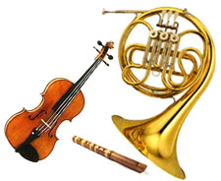
Наступило утро. Ласковое солнышко не забыло заглянуть к Вите в комнату. Оно послало мальчику свой маленький золотой лучик. В это время к Вите зашла мама, и сказала, что пора вставать. Лицо Вити сделалось хмурым.
И вдруг мальчик услышал красивые звуки. Это скрипка, валторна и дудочка исполняли для него бодрую утреннюю мелодию.
И случилось чудо. Мальчишка вскочил, приветливо помахал маме рукой. Утро вдруг сделалось добрым. Хорошее утро – начало нового дня, начало новой жизни.
А музыка отправилась творить свои чудеса дальше.

Арфа – струнный инструмент.
Мелодичней арфы нет.
Струны мы переберем,
Звук красивый мы найдем.
(Мажирина Н.)

№8 (к первой теме)
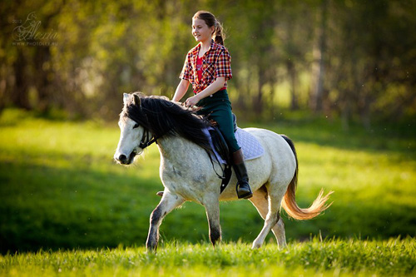

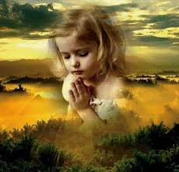

№9 (ко второй теме)

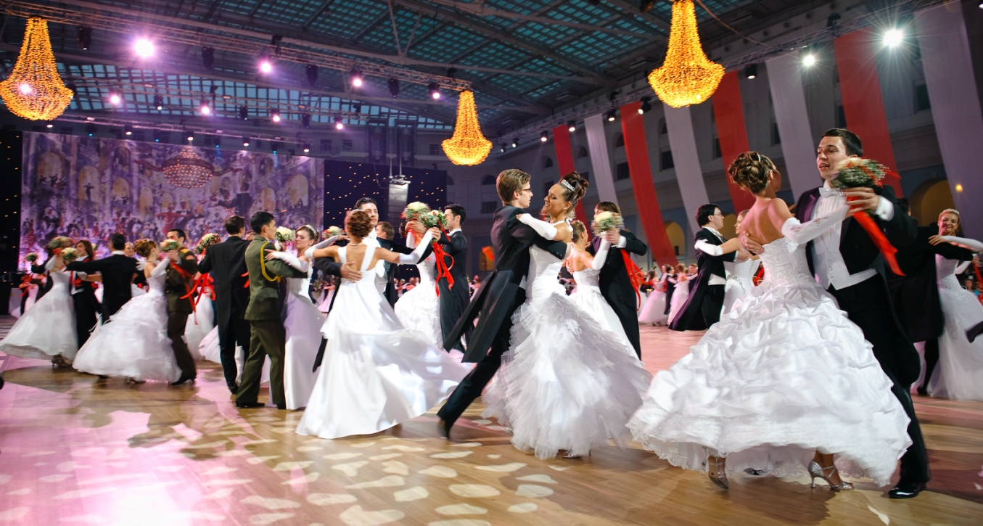

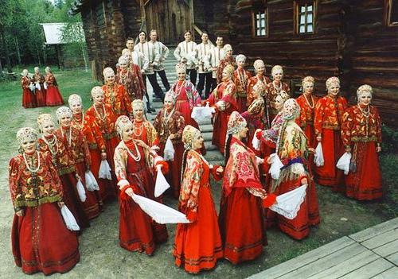

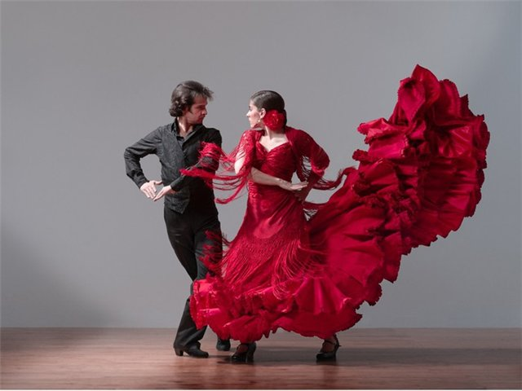

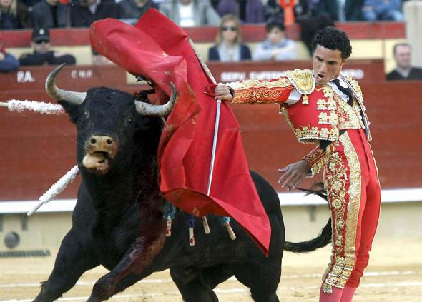

№10 (к третьей теме)

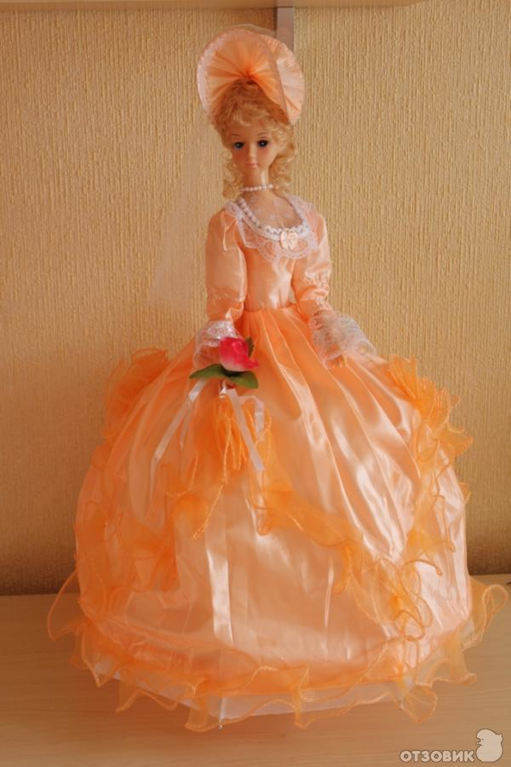
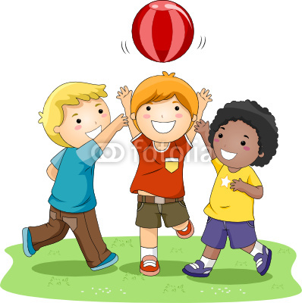

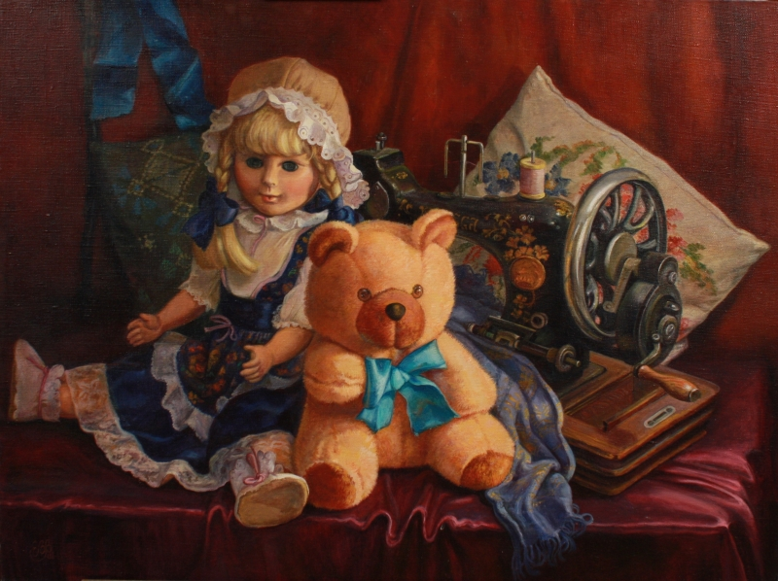

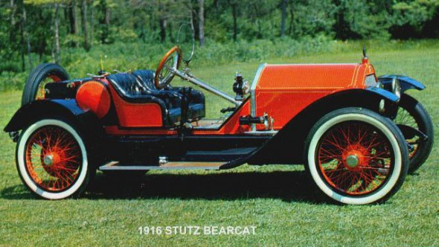

№11 (к четвёртой теме)

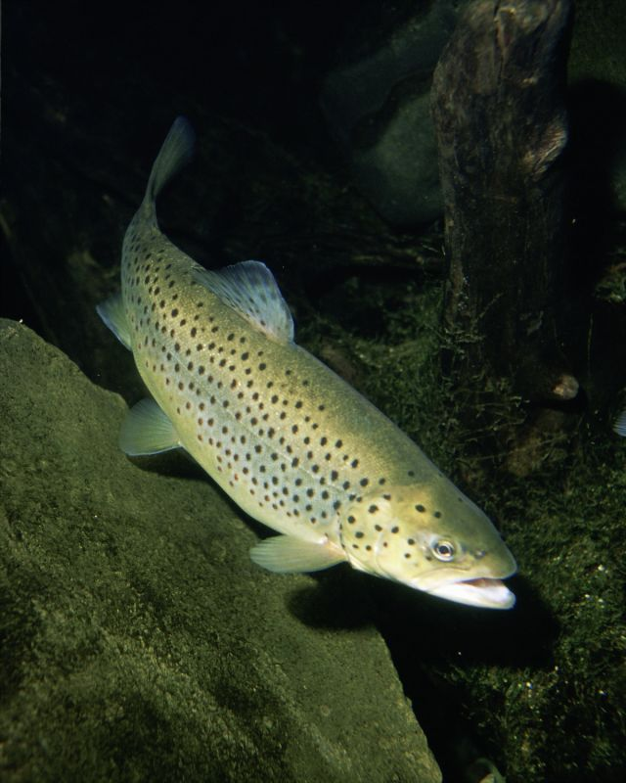

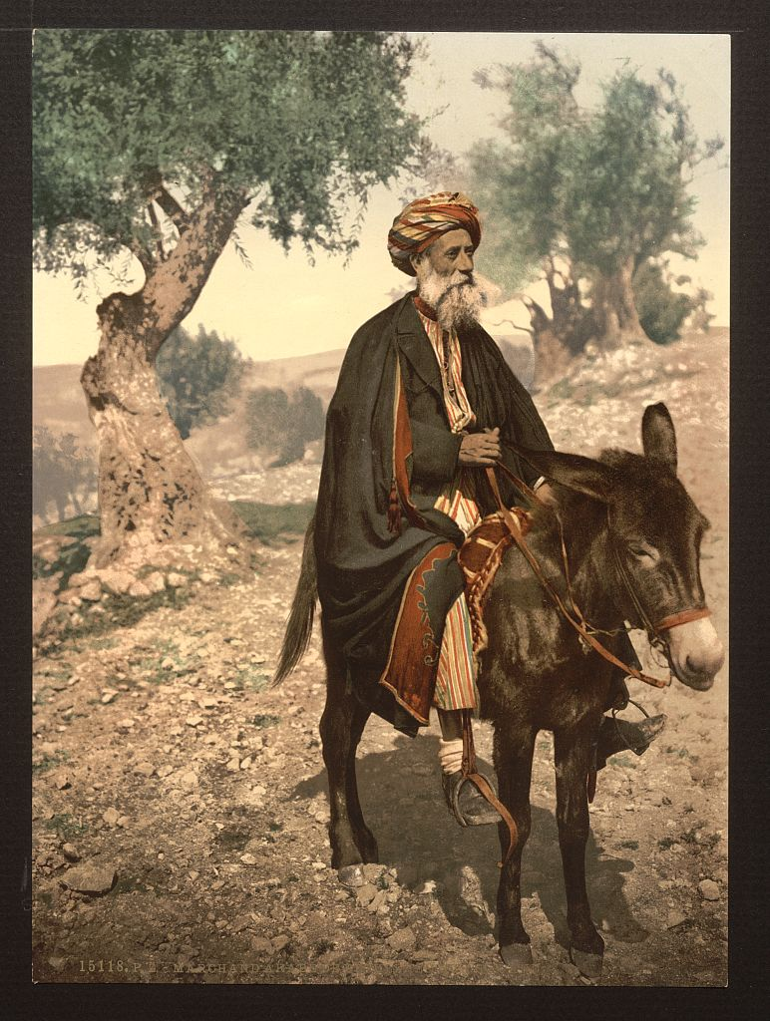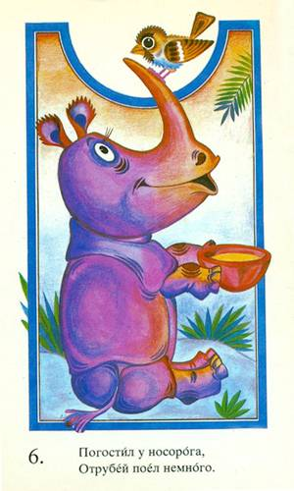

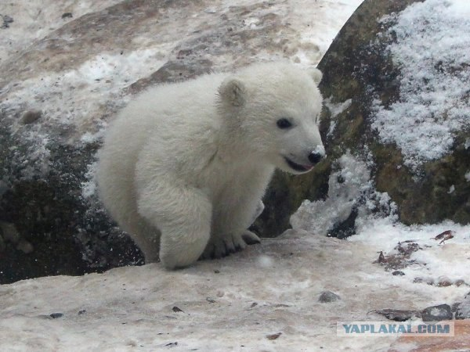

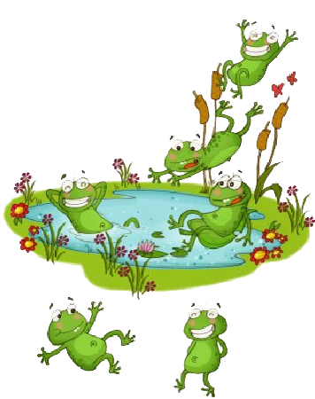

№12 (к пятой теме)

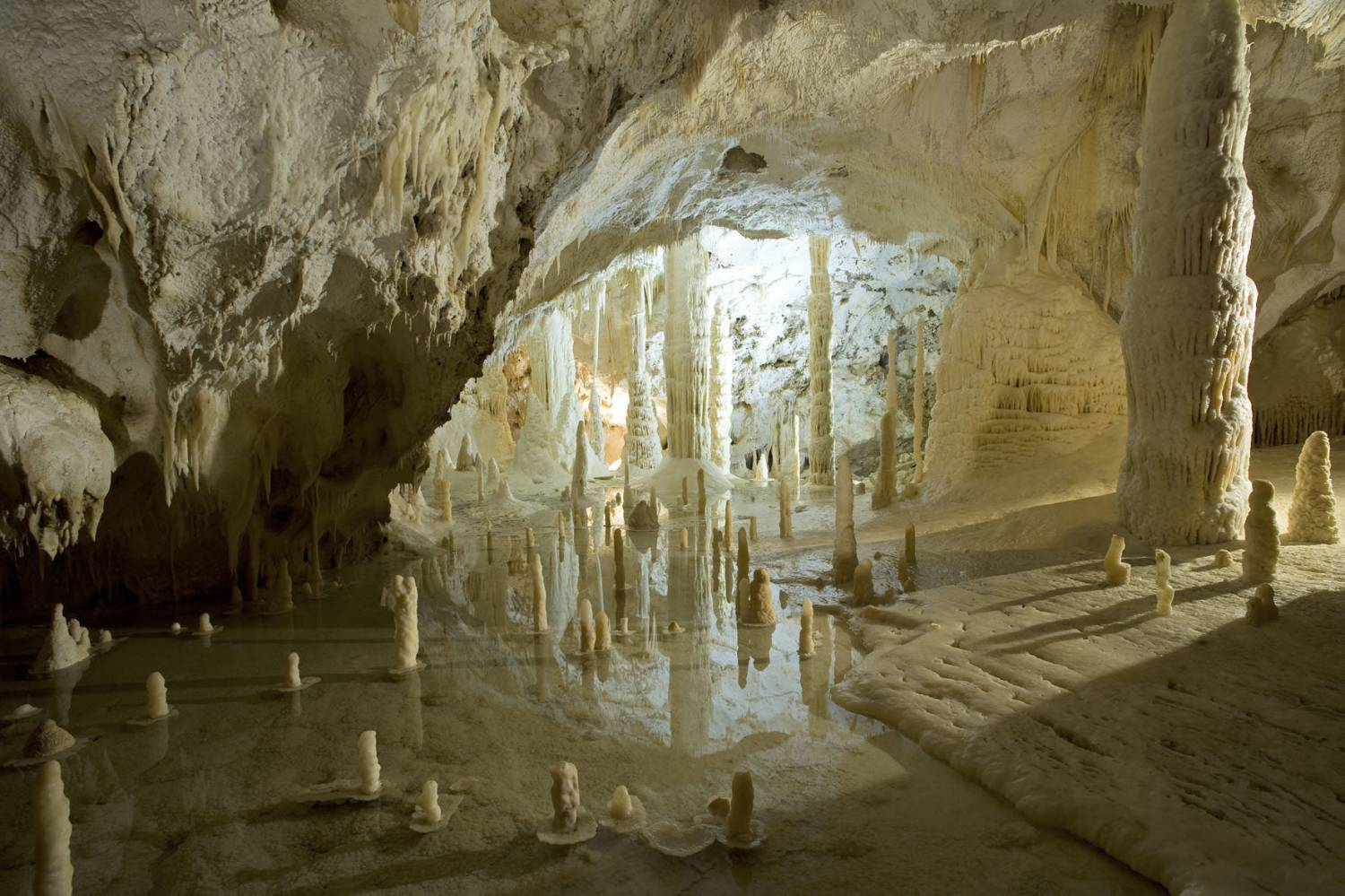

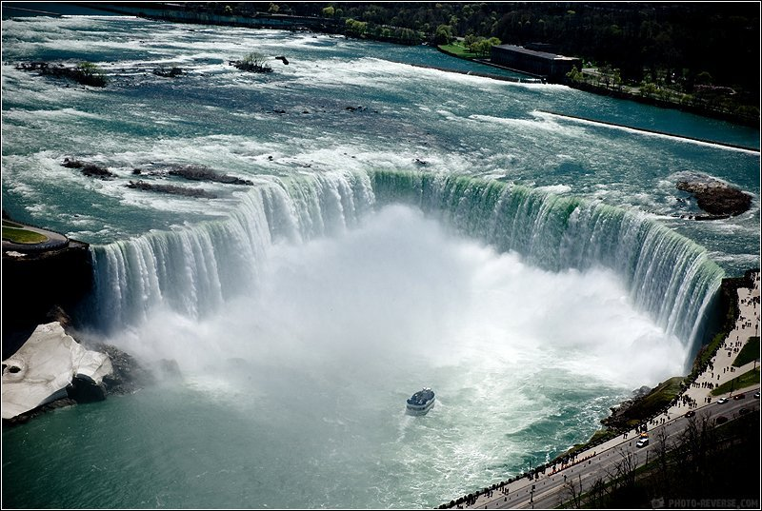

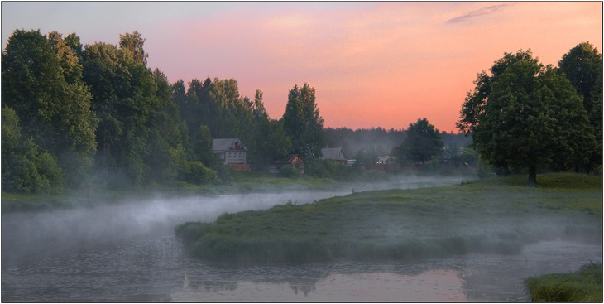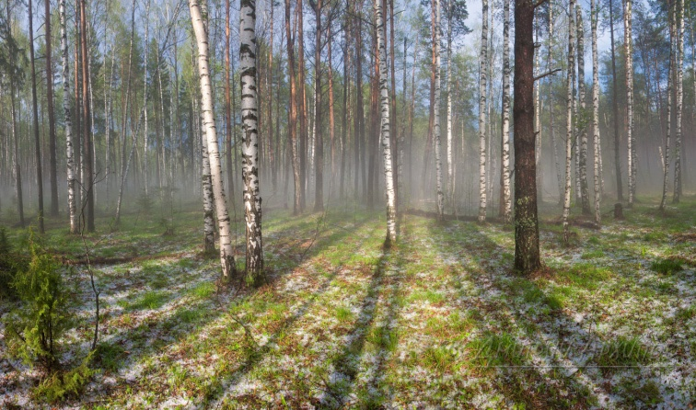

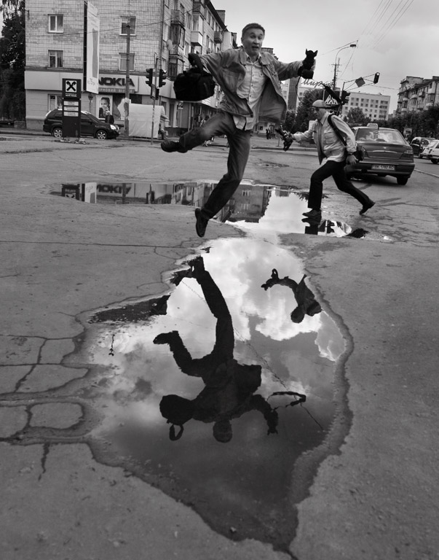

№13 (к шестой теме)

